Številka: 478-17/2025-4

Datum: 16. 7. 2025

**OBJAVA NA SPLETNEM PORTALU**

**Zadeva: Namera za sklenitev neposredne pogodbe o brezplačni uporabi**

Na podlagi 52. člena Zakona o stvarnem premoženju države in samoupravnih lokalnih skupnostih(Uradni list RS, št. 11/2018, 79/2018 in 78/23-ZORR, v nadaljevanju ZSPDSLS-1) in 19. člena Uredbe o stvarnem premoženju države in samoupravnih lokalnih skupnosti (Ur. l. RS, št. 31/2018), Občina Ajdovščina, Cesta 5. maja 6/a, 5270 Ajdovščina na spletni strani [www.ajdovscina.si](http://www.ajdovscina.si/) v rubriki Javna naročila in razpisi, Obvestila – občinske nepremičnine, objavlja

**NAMERO**

Občina Ajdovščina namerava z interesentom, že obstoječim uporabnikom površine, skleniti najemno pogodbo po metodi neposredne pogodbe, s katero bo oddala v najem del nepremičnine s parc. št. 982/3 k.o. Ajdovščina, skupne površine cca 30m2, za namen postavitve gostinskega vrta.

Izklicna mesečna najemnina znaša 1€/m2. Pogodbeno razmerje se bo sklenilo za obdobje 5 let.  
Druge sestavine pogodbenega razmerja opredeli Občina Ajdovščina.

Rok za prijavo morebitnih drugih interesentov na objavljeno namero je 25 dni od objave te namere na spletni strani Občine Ajdovščina. Izjavo o interesu se poda pisno na naslov Občine (lahko tudi po elektronski pošti), s sklicem na to namero in številko 478-16/2025.

Župan Občine Ajdovščina lahko kadarkoli do sklenitve pravnega posla-podpisa pogodbe, postopek brez obrazložitve in brez odškodninske odgovornosti ustavi.

Za dodatne informacije o pravnem poslu lahko pokličete v času uradnih ur, na (05) 365 91 17 (Vida Šuštar).

Tadej Beočanin, l.r.

Župan

Foto:

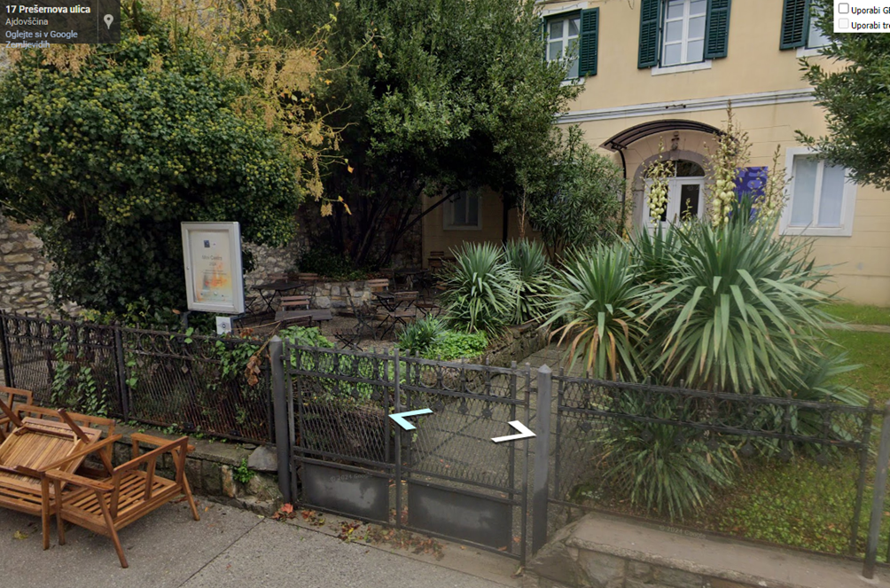

Predmet oddaje v zakup: del parc. št. 982/3 k. o. 2392 Ajdovščina.

